TOREK, 12. maj 2020
Dragi devetošolci,
NE POZABITE NA ODDAJO VAŠIH NALOG! In ne pozabite na urejenost zvezkov in DZ.
Danes si najprej poglejte rešitve včerajšnjega poglavja 'Kakšno je bilo življenje med vojno'.

Danes si bomo pogledali poglavje 'Državljanska vojna – spopad med Slovenci.' Snov si preberite v učbeniku na straneh 107 in 108 in 109. Zdaj pa preberite še spodnje prosojnice:

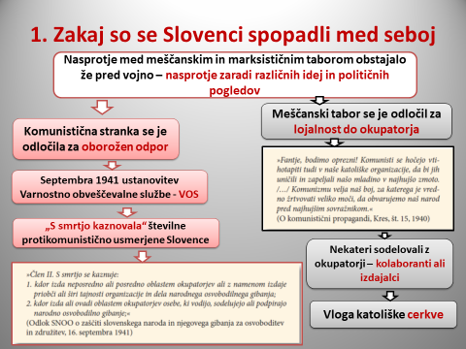
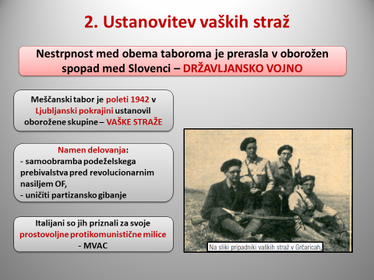
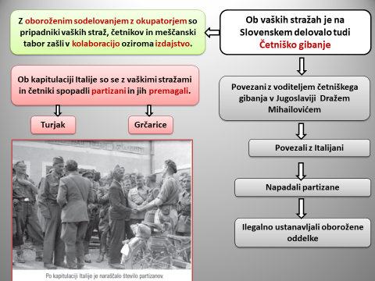
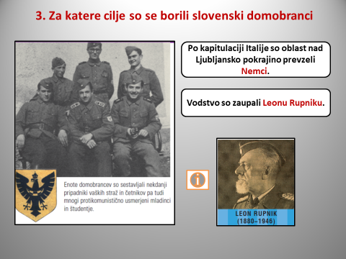
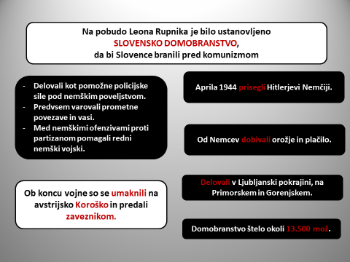

Zdaj pa odprite delovne zvezke in rešite celotno stran 73 in 74. Zdaj pa si v zvezke napišite naslov 'Državljanska vojna – spopad med Slovenci' in ob pomoči učbenika in DZ odgovorite na naslednja vprašanja:
- V bistvenih točkah opišite, zakaj so se Slovenci spopadli med seboj.
- V bistvenih točkah opišite ustanovitev vaških straž.
- Opiši glavne cilje, za katere so se borili slovenski domobranci.
Lepo vas pozdravljam,
učiteljica Urša

